Presseinformation

28. April 2016

Neue Philips Hue-App macht die Beleuchtung intelligenter

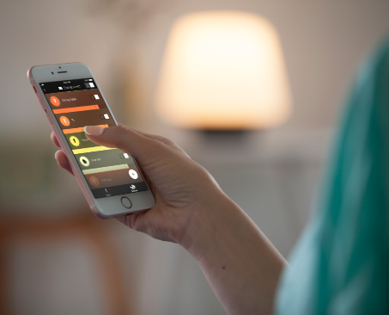
Hamburg – Von Nutzern heiß erwartet, ab sofort ist sie frei verfügbar: Philips Lighting stellt seine neue App für die Smart Home-Beleuchtung „Philips Hue“ bereit. Mit einer intuitiven Benutzeroberfläche im frischen Design bringt die neue Anwendung vereinfachte Steuerungsmöglichkeiten für die Beleuchtung in einzelnen Räumen sowie automatisierbare „Routinen“, die den Alltag erleichtern. Zudem lassen sich die Farbnuancen einzelner Lampen ausgesprochen einfach und präzise anpassen, um eindrucksvolle Ambiente-Stimmungen für das eigene Zuhause zu gestalten. Auch der Startbildschirm ist völlig neu konzipiert. Er zeigt die Beleuchtung aller Räume im Überblick und ermöglicht es, das Licht im gesamten Haus oder einzelnen Wohnbereichen mit nur einer einzigen Fingergeste zu dimmen, an- oder auszuschalten, und mit einem zweiten Fingertipp das Raumambiente atmosphärisch zu verändern. Nutzer finden die neue „Philips Hue gen 2“-App ab sofort im Apple App Store und in Google Play.
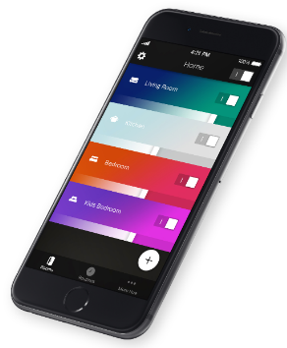
„Vor gut drei Jahren haben wir Philips Hue als erstes Smart Lighting-System für Zuhause vorgestellt. Seitdem hat es sich zum Lieblingssystem der Konsumenten entwickelt“, so Roger Karner, Geschäftsführer von Philips Lighting in Deutschland, Österreich und der Schweiz. „Das Ecosystem rund um Hue ist auf mehr als 20 Produkte, 600 Apps und zahlreiche Partnerschaften mit anderen Smart Home-Plattformen gewachsen. Zugleich haben sich auch die Bedürfnisse seiner Nutzer weiterentwickelt. Sie möchten mit ihrem Beleuchtungssystem mehr machen – und unsere neue App bietet ihnen mehr Möglichkeiten. Bei ihrer Entwicklung standen die Bedürfnisse der Anwender im Mittelpunkt, und wir haben ihre Rückmeldung in Tests umfassend berücksichtigt. Mit dem heutigen Start der neuen App erhalten Hue-Nutzer mehr Kontrolle und kreativen Gestaltungsfreiraum für ihre Beleuchtung als jemals zuvor“, so Karner.
Neue Funktionen
Räume: In der neuen Hue-App lassen sich die Lampen einzelnen Räumen oder anders definierten Bereichen der Wohnung zuordnen. Diese Möglichkeit gehörte zu den Lieblingsfunktionen der Beta-Tester. Die Einrichtung erfolgt einmalig und dauert nur wenige Sekunden: Im Menü „Zimmereinstellungen“ lassen sich Räume anlegen und die entsprechenden Lampen zuordnen. Die Steuerung erfolgt per Schalter, App oder – noch einfacher – auf Zuruf. So gehorcht die Beleuchtung auf Sprachbefehle wie „Dimme das Licht im Wohnzimmer auf 10 Prozent“, „Schalte alle Lampen im Obergeschoss ein“ oder „Schalte das Licht aus“.

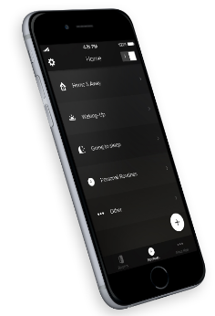
Routinen: Diese erleichtern alltägliche Handlungen, vom Aufwachen in der Frühe bis hin zum Schlafengehen am Abend. Dabei helfen mehrere Rezepte mit unterschiedlichem Weißlicht, sich im Verlauf des Tages wahlweise zu konzentrieren, zu lesen, mit einem kräftigen Tageslichtweiß erfrischt in den Nachmittag zu starten oder sich nach Feierabend zu entspannen und zu später Stunde auf die Nachtruhe vorzubereiten. Die Routine „Aufwachen“ holt Nutzer an Werktagen morgens sanft aus dem Tiefschlaf, indem sie einen aufdimmenden Sonnenaufgang nachahmt. Angenehm für Kinder und hilfreich für Eltern ist die neue Routine „Nachtlicht“. Diese ermöglicht eine automatische Minimalbeleuchtung beispielsweise im Flur, Bad oder Kinderzimmer. Dabei unterstützt sie den Schlafzyklus, indem sie auf blaue Anteile im Licht weitgehend verzichtet. Startzeiten und Wochentage lassen sich für alle Routinen frei definieren.

Ideal für die neuen Alltagsroutinen ist Philips Hue white ambiance. Die neuen Weißlichtlampen kommen ab Mai 2016 in den Handel. Ihre Farbtemperatur lässt sich stufenlos zwischen frischem Tageslichtweiß (6.500 Kelvin) und einem gemütlich warmweißen Ambiente mit 2.200 Kelvin variieren.
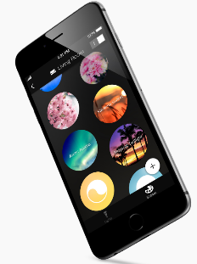
Szenen: Auch Ambiente-Lichtstimmungen lassen sich mit der neuen Hue-App vielseitiger gestalten und einfacher anpassen. Aus eigenen Fotomotiven des Nutzers wählt die App schnell und automatisch fünf charakteristische Farben. Alternativ erleichtert sie es, jede einzelne Lampe in beliebiger Helligkeit präzise auf frei wählbare Farb- oder Weißnuancen festzulegen – auch auf Farben, die nicht in Fotomotiven enthalten sind. Um die Ausleuchtung und Lichtstimmung in Räumen oder dem ganzen Eigenheim umzugestalten, genügt ein Fingertipp auf die entsprechende Szene. Als Inspiration für eigene Lichtstimmungen gibt es neue, voreingestellte Szenen wie „Frühlingsblüten“, „Sonnenuntergang Savanne“, „Nordlichter“ und „Tropendämmerung“.

Widgets: Noch schneller und einfacher lässt sich die Beleuchtung mittels des neuen Hue-Widgets direkt auf dem Startbildschirm des Mobilgeräts steuern. Bis zu zehn der Startschirm-Icons lassen sich anlegen, mit je einem Beleuchtungsambiente für beliebig auswählbare Räume. So kann der Anwender sein Raumambiente noch schneller wechseln, ohne die App auch nur öffnen zu müssen.

„Zuhause & Abwesend“: Diese Routinen sorgen für Entspannung, Komfort und Sicherheit im Alltag. Hue kann das Zuhause automatisch bewohnt erscheinen lassen, auch wenn niemand Zuhause ist. Zudem können Nutzer ihre Beleuchtung auch bequem per App aus der Ferne steuern. Und wenn sie von der Arbeit heimkehren, kann Hue sie mit einem einladend-beleuchteten Zuhause empfangen. Entsprechend automatisch kann das System alle Lichter ausschalten, sobald das letzte Familienmitglied das Haus verlässt. Derartige Automatisierungen funktionieren, ohne dass der Nutzer an seine Beleuchtung denken und eigenständig aktiv werden muss.

In der Praxis macht die neue App weitere Vorzüge von Philips Hue noch besser erlebbar. Die Lichtqualität der Lampen und Leuchten kommt mit präziseren Einstellungsmöglichkeiten besser zur Geltung. Die Steuerung ist intuitiv, schnell und bietet umfassendere Gestaltungsmöglichkeiten. Zudem funktioniert Philips Hue nahtlos mit anderen Systemen wie Amazon Alexa, Apple HomeKit, Bosch, Nest, Samsung SmartThings sowie mit vielen anderen Smart Home-Geräten und Wearables. In Verbindung mit der neuen App sorgt das Zusammenspiel mit den Apps, Produkten und Plattformen von anderen Anbietern und Entwicklern für ein einzigartiges Gesamterlebnis: Die intuitive Handhabung und fast unbegrenzte Möglichkeiten zur Gestaltung und Automatisierung erweitern die Art und Weise, wie Menschen ihre Beleuchtung nutzen und ihr Ambiente Zuhause interaktiv gestalten.

Mehr zur neuen App für Philips Hue auf www.meethue.com.

Weitere Informationen für Journalisten:
Oliver Klug
Pressesprecher
Tel: +49 (0) 152 22 80 05 44
E-Mail: oliver.klug@philips.com

Philips Lighting GmbH, Röntgenstraße 22, 22335 Hamburg

Über Philips Lighting
Philips Lighting ist ein Unternehmen von Royal Philips (NYSE: PHG, AEX: PHIA) und der weltweit führende Anbieter von Beleuchtungsprodukten, -systemen sowie -services. Wir kombinieren unser Verständnis um die positive Wirkung von Licht auf Menschen mit unserem umfassenden technologischen Know-how, um einzigartige, digitale Beleuchtungssysteme zu schaffen, die Anwendern neue Geschäftsfelder erschließen und das Leben von Menschen verbessern. Sowohl für Geschäftskunden als auch für Endverbraucher verkaufen wir mehr energieeffiziente LED-Beleuchtung als jedes andere Unternehmen. Philips Lighting ist führend im Markt für Connected Lighting-Systeme und professionelle Dienstleistungen. Wir nutzen das Internet der Dinge, um Licht auch jenseits reiner Beleuchtung in eine vollständig vernetzte Welt zu transformieren – Zuhause, in Gebäuden sowie in urbanen Räumen. 2015 haben wir weltweit mit 33.000 Mitarbeitern einen Umsatz von 7,4 Milliarden Euro erzielt. Mehr auf www.lighting.philips.de.

